У одного купца было двое детей: мальчик и девочка, оба еще маленькие, даже и ходить еще не умели. И случилось так, что два его корабля, на которых было все его достояние, разбились и утонули.Так из богача купец стал бедняком, и не осталось у него ничего, кроме небольшого поля под городом. Чтобы немного развеять мрачные думы свои о постигшем его несчастье, вышел он как-то раз на свое поле и стал ходить по нему взад и вперед…Вдруг увидел купец возле себя небольшого черного человечка, который спросил его, почему он так печален и что щемит его сердце.Купец сказал ему:— Кабы ты мог помочь мне, я бы сказал тебе, в чем мое горе.— Кто знает, — ответил черный человечек, — может быть, я сумею тебе помочь, так что расскажи, в чем твое горе, а там посмотрим.
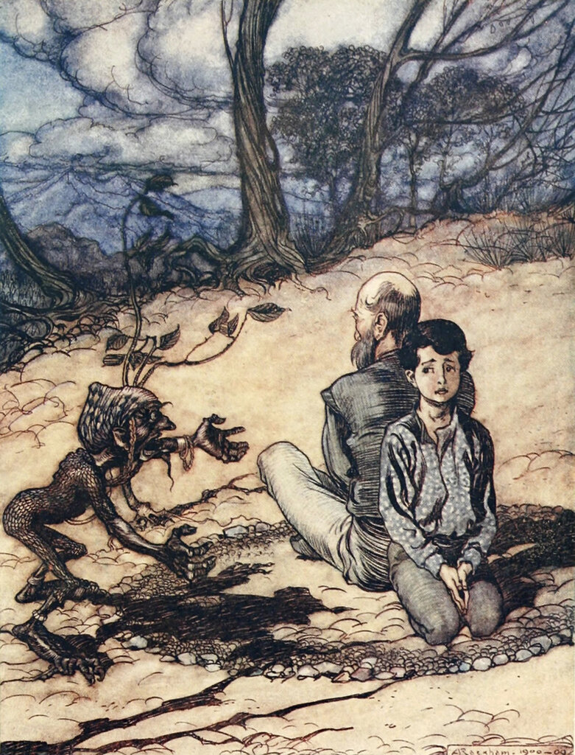
Тут и рассказал ему купец, что все его богатство погибло на море и ничего у него не осталось, кроме этого поля.— Не тревожься, — сказал человечек. — Если ты пообещаешь мне сюда же привести через двенадцать лет то, что по приходе домой первым ткнется тебе под ноги, то в деньгах у тебя не будет недостатка.Купец подумал: «Да что же это может быть, как не собака моя?», а о своих малых детках и не подумал. Согласился он на предложение черного человечка, выдал ему расписку и печатью ее скрепил, да и пошел домой.Когда он пришел домой, его маленький сынишка так ему обрадовался, что кое-как приковылял к нему и крепко ухватил его за ноги. Тут-то отец и перепугался, сообразив, какие он дал обещание и письменное обязательство. Но, впрочем, не найдя нигде денег в своих сундуках и ящиках, он утешил себя мыслью, что черный человечек только подшутил над ним.Месяц спустя пошел он как-то на чердак и вдруг увидел там большую груду денег.Дела его благодаря этой находке опять поправились, он стал совершать большие закупки, повел свои торговые дела еще с большим размахом, чем прежде, а на Бога и рукой махнул.А между тем мальчик подрастал и выказывал себя умным и способным.И чем более приближался к концу двенадцатилетний срок, тем озабоченнее становился купец и даже не мог уже скрыть тревоги, выражавшейся на его лице.Вот и спросил его однажды сын, чем он так озабочен. Сначала отец не хотел говорить ему, но сын продолжал у него допытываться до тех пор, пока тот не рассказал ему, что пообещал его отдать (сам не сознавая, что он обещает) какому-то черному человечку и получил за это груду денег.— Обещание свое, — сказал отец, — я скрепил распиской и печатью и вот теперь, по истечении двенадцати лет, должен тебя отдать ему.Сын ответил отцу:— Батюшка, уж вы не беспокойтесь, все устроится к лучшему — черный человечек не может иметь надо мной никакой власти.Сын испросил себе благословение у священника, и когда пришел час его выдачи, он вместе с отцом вышел в поле, очертил круг и стал внутрь его с отцом.Черный человечек явился и спросил отца:— Ну, привел ты с собой то, что мне обещал?Отец промолчал, а сын спросил:— Чего тебе здесь надо?— Не с тобой я говорю, — сказал черный человечек, — а с твоим отцом.Но сын продолжал:— Ты моего отца обманул — выдай мне его расписку!— Нет, — ответил черный человечек, — я от своего права не отступлю.
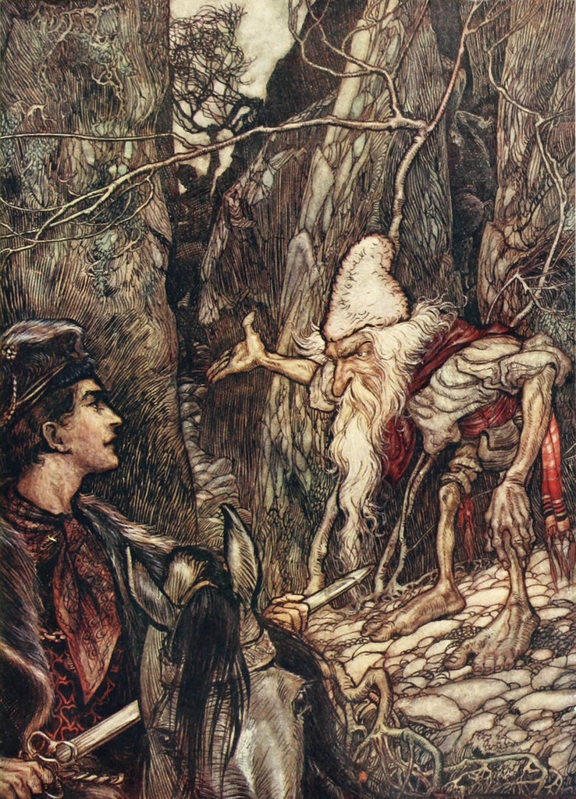
Так они еще долго между собой переговаривались, но наконец сговорились на том, что сын, который отныне принадлежал уже не отцу, а исконному врагу человеческого рода, должен сесть в суденышко, спущенное на текучую воду, а отец обязан ногой оттолкнуть его от берега и предоставить течению воды.Таким образом, сын простился с отцом своим, сел в суденышко, и отец оттолкнул его от берега. Суденышко тотчас перевернулось вверх дном, и отец подумал, что сын его погиб. Возвратившись домой, он долго горевал о нем.А суденышко-то не потонуло, а преспокойно поплыло вверх дном по течению и плыло долго, пока наконец не врезалось в какой-то неведомый берег.Тут сын купца вышел на берег, увидел перед собой прекрасный замок и пошел к нему.Когда же он в замок вступил, то убедился, что тот заколдован: прошел он через все комнаты замка, и все они были пусты; только в последней комнате он нашел змею, лежавшую на полу и извивавшуюся кольцами.Эта змея была очарованная девица, которая очень обрадовалась юноше и сказала:— Ты ли это пришел ко мне, мой избавитель? Тебя ожидаю я уже целых двенадцать лет! Все здешнее царство заколдовано, и ты должен его избавить от чар.— А как же я могу это сделать? — спросил юноша.— Сегодня ночью придут двенадцать закованных в цепи черных людей и будут тебя спрашивать, что ты здесь делаешь, а ты молчи и не отвечай и предоставь им делать с тобой все, что им вздумается. Станут они тебя мучить, бить и колоть — ты не мешай им, только молчи; в полночь все исчезнет. Во вторую ночь придут двенадцать других, а в третью ночь даже двадцать четыре, которые тебе и голову отрубят; но в полночь их власть минует, и если ты все это вытерпишь и ни словечка не вымолвишь, то я буду от чар избавлена. Тогда я приду к тебе и принесу в склянке живую воду, окроплю тебя ею — и ты опять станешь живой и здоровый, как прежде.На это юноша сказал:— Охотно готов тебя от чар избавить.Все случилось так, как она сказала: черные люди не смогли у него ни слова вымучить, и на третью ночь змея обернулась красавицей королевной, которая пришла к нему с живой водой и оживила его. Тут бросилась она ему на шею и стала его целовать, и весь замок наполнился радостью и весельем.А затем была отпразднована их свадьба, и юноша стал королем с Золотой Горы.Так жили они в полном довольстве, и королева родила красивого мальчика.Минуло восемь лет, и вдруг вспомнился королю его отец, и истосковалось по отцу его сердце, и пожелал он его навестить. Королева не хотела мужа отпускать и говорила: «Уж я знаю, что эта поездка принесет мне несчастье!», но он до тех пор упрашивал ее, пока она не согласилась. При прощании дала она ему волшебное кольцо и сказала:— Возьми это кольцо: стоит только надеть его на палец — и ты тотчас окажешься там, где пожелаешь. Но только ты должен мне обещать, что не воспользуешься им, чтобы меня насильно вызвать к отцу твоему.Он ей это пообещал, надел кольцо на палец и пожелал очутиться перед тем городом, где жил его отец.В одно мгновение он там и оказался и хотел было войти в город, но стража у городских ворот не захотела его впускать, потому что одежда на нем была какая-то странная, хоть и богатая, и красивая.Тогда он пошел на соседнюю гору, где пастух пас овец, обменялся с ним одеждой и, надев старое пастушье платье, беспрепятственно проник в город.Он пришел к своему отцу и объявил ему, что он его сын, но тот не захотел этому верить и сказал, что у него в самом деле был сын, но уже давным-давно умер.— Но так как я вижу, — добавил отец, — что ты — бедный пастух, то я могу тебя накормить.Тогда мнимый пастух сказал родителям:— Истинно говорю вам, что я ваш сын! Неужели вы не знаете никакого знака на моем теле, по которому вы могли бы меня узнать?— Да, — сказала мать, — у нашего сына была крупная родинка под правой подмышкой.Он засучил рукав рубашки — и они увидели у него под правой подмышкой родинку и уже не сомневались более в том, что он их сын. Затем он рассказал им, что он — король с Золотой Горы и что женат на королевне и сын у них есть. Отец сказал на это:— Ну, этому уж я никак не поверю: хорош король, одетый в рваную пастушью одежду!Тогда сын рассердился и, позабыв свое обещание, повернул волшебное кольцо вокруг пальца и пожелал, чтобы его жена и сын немедленно к нему явились.В то же мгновение они явились перед ним, но королева плакала и жаловалась на то, что он свое слово нарушил и сделал ее несчастной. Он сказал ей, что поступил необдуманно, но без всякого злого намерения, и стал ее утешать.Она сделала вид, что готова ему уступить, но между тем на уме у нее было недоброе.Он повел ее за город на отцовское поле, показал ей то место на берегу, где отец оттолкнул его суденышко, и сказал:— Я утомился, присядь здесь, я положу голову к тебе на колени и посплю маленько.Он положил голову к ней на колени, и она стала у него перебирать пальцами в волосах, пока он не уснул.Когда же он уснул, она сначала сняла у него кольцо с пальца, потом высвободила ногу из-под его головы и оставила там только туфлю; затем взяла своего ребенка на руки и пожелала тотчас же снова очутиться в своем королевстве.Проснулся король с Золотой Горы и увидел себя покинутым на берегу: ни жены, ни ребенка при нем не было, исчезло вместе с ними и кольцо с пальца. Только одна туфелька еще напоминала о его жене. «В родительский дом я не пойду, — подумал он. — Там еще, пожалуй, сочтут меня за колдуна. Уж лучше я прямо отсюда пущусь в дорогу и буду идти до тех пор, пока не приду в свое королевство».Вот и пошел он, и пришел наконец к горе, перед которой увидел трех великанов: они спорили, не зная, как им поделить между собой отцовское наследство.Увидев, что он идет мимо, великаны его подозвали и сказали:— У вас, маленьких людей, ума в голове много, — и попросили его поделить их наследство.А наследство состояло, во-первых, из заветного меча, который стоило только взять в руки и сказать: «Все головы долой, кроме моей!» — и все головы летели с плеч.Во-вторых, из плаща — кто тот плащ надевал, тот сразу же становился невидим.В-третьих, из пары сапог — кто их надевал, тот мог сразу очутиться там, где пожелает.Вот король и сказал великанам:— Дайте-ка мне все три вещи, чтобы я мог их испробовать: годны ли они в дело?Вот и дали они ему плащ, и чуть только он его надел, как стал невидим и обратился в муху. Затем он опять принял свой прежний вид и сказал:— Плащ хорош, теперь дайте мне меч испробовать.Великаны ответили:— Нет! Меч мы тебе не дадим. Ведь стоит только тому, кто владеет мечом, сказать: «Все головы долой, кроме моей!», как полетят все головы, и только у одного владельца меча голова на плечах уцелеет.Однако потом все же дали ему и меч, но с тем условием, чтобы он испытал его силу на стволе дерева. Так он и сделал, и меч рассек огромное толстое дерево легко, как соломинку.Затем хотел он испробовать и сапоги, но великаны опять стали возражать:— Нет, их не выпустим из рук! Если ты их наденешь да пожелаешь очутиться на вершине горы, нам придется здесь остаться с пустыми руками.— Нет, — сказал король, — этого я не сделаю.
Дали они ему, наконец, и сапоги. Когда все три вещи очутились у него в руках, то он тотчас подумал о своей жене и ребенке и сказал про себя: «Ах, если бы я мог теперь оказаться у себя, на Золотой Горе!» И тотчас исчез он из глаз великанов, и таким образом было поделено их наследство. Приблизившись к своему замку, король услышал радостные восклицания, звуки скрипок и флейт. Встречные люди объяснили ему, что его супруга празднует свадьбу с другим. Тогда король разгневался и сказал:— А, коварная! Она меня обманула и покинула в то время, как я заснул!Тут он надел свой плащ и вступил в замок невидимкой.Он вошел в залу и увидел большой стол, заставленный дорогими кушаньями; за столом сидело много гостей, которые ели и пили, смеялись и шутили.А его супруга, разряженная, сидела среди гостей на королевском троне, увенчанная короной. Он стал позади ее, никому не видимый.Когда ей клали на тарелку кусок мяса, он брал это мясо у нее с тарелки и съедал; а когда ей подносили стакан вина, он брал этот стакан и выпивал вино… Сколько ей ни давали, у нее ничего не оставалось. Это поразило королеву и пристыдило; она встала из-за стола, ушла в свою комнату и стала плакать, а король последовал за ней.Вот и стала она говорить:— Бес ли вновь овладел мной или мой избавитель никогда не приходил сюда?Тогда он ударил ее и сказал:— Как не приходил? Он здесь, обманщица! Этого ли я от тебя заслужил?И он, скинув плащ, явился перед ней, затем вошел в залу и крикнул:— Свадьбы никакой не будет! Настоящий король вернулся домой!Короли, князья и советники королевские, собравшиеся за свадебным столом, стали издеваться над ним и осмеивать его; но он не стал на них тратить слова и воскликнул только:— Уйдете вы отсюда или нет?Тогда они решили его схватить и подступили было к нему, но он выхватил свой меч и сказал:— Все головы долой, кроме моей!Все головы разом слетели с плеч, и он остался один владетелем и королем Золотой Горы.
Иллюстрации A.Rackham.

